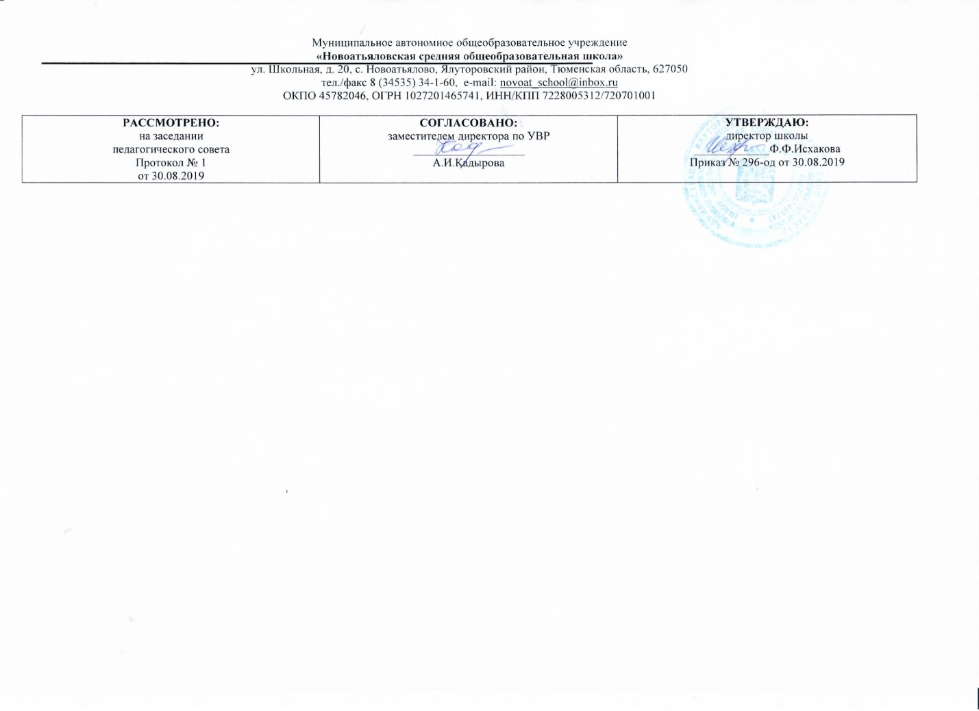

РАБОЧАЯ ПРОГРАММА
по учебному предмету

Чтение и развитие речи
для детей с умственной отсталостью
вариант 1

5 класс

Составитель РП:
Долинская Анна Сергеевна,
учитель русского языка и литературы,
1-ой квалификационной категории

2019 г.

Требования к уровню подготовки выпускников
Базовый уровень
Учащиеся должны уметь:
- читать осознанно, правильно, выразительно, целыми словами вслух; читать «про себя», выполняя задания учителя;
- отвечать на вопросы учителя;
- пересказывать текст по плану с помощью учителя, несложные по содержанию тексты – самостоятельно.
Учащиеся должны знать:
- наизусть 6-8 стихотворений.

Минимальный уровень
Учащиеся должны уметь:
- читать правильно, целыми словами вслух; читать «про себя», выполняя задания учителя;
- отвечать на вопросы учителя.
Учащиеся должны знать:
- наизусть 3-5 стихотворений.

Основные направления коррекционной работы:

- Коррегировать артикуляционный аппарат.
- Расширять представления об окружающем мире и обогащение словаря.
- Коррегировать познавательную и речевую деятельность учащихся.
- Развивать речь, владение техникой речи;
- Коррегировать слуховое и зрительное восприятие.
- Формировать умение работать по словесной инструкции, алгоритму.
- Развивать познавательные процессы.
- Коррегировать индивидуальные пробелы в знаниях, умениях, навыках.

Содержание учебного предмета

№  п/п | Тема раздела | Содержание программы
 | Устное народное творчество | Считалки. Заклички-приговорки. Потешки. Пословицы и поговорки.  Загадки. Обобщающий урок по теме «Устное народное творчество»
 | Сказки | «Никита Кожемяка» (Русская сказка). Внеклассное чтение «Русские народные сказки». «Как наказали медведя» (Тофаларская сказка). «Золотые руки» (Башкирская сказка) . «Морозко» (Русская сказка)  «Два Мороза» (Русская сказка) .«Три дочери» (Татарская сказка)  Внеклассное чтение «Сказки народов мира»  А.С. Пушкин «Сказка о мёртвой царевне и о семи богатырях»  По Д. Мамину-Сибиряку «Серая Шейка»  Обобщающий урок по теме «Сказки»
 | Картины родной природы.  Лето. Осень. | Г. Скребицкий «Июнь». И. Суриков «Ярко солнце светит…»  А. Платонов «Июльская гроза» (отрывки). А. Прокофьев «Берёзка»  Ю. Гордиенко «Вот и клонится лето к закату…»  Обобщающий урок по теме «Картины родной природы. Лето»  По Г. Скребицкому «Сентябрь». По И. Соколову-Микитову «Золотая осень». К. Бальмонт «Осень». По Г. Скребицкому «Добро пожаловать!». По В. Астафьеву «Осенние грусти…». И. Бунин «Первый снег». Обобщающий урок по теме «Картины родной природы. Осень»  Внеклассное чтение М.М. Пришвин «Золотой луг»
 | О друзьях-товарищах | Ю. Яковлев «Колючка». Ю. Яковлев «Рыцарь Вася»  Н. Носов «Витя Малеев в школе и дома» (отрывок). В. Медведев «Фосфорический» мальчик». Л. Воронкова «Дорогой подарок»  Я. Аким «Твой друг». Обобщающий урок по теме «О друзьях-товарищах»  Внеклассное чтение Н.Носов «Фантазёры»
 | Басни И. Крылова | И. Крылов «Ворона и Лисица». И. Крылов «Щука и Кот»  И. Крылов «Квартет». Обобщающий урок по теме «Басни И. Крылова»
 | Спешите делать добро | Н. Хмелик «Будущий олимпиец». О. Бондарчук «Слепой домик»  В. Осеева «Бабка». А. Платонов «Сухой хлеб». В. Распутин «Люся» (отрывок из повести «Последний срок». В. Брюсов «Труд». Р. Рождественский «Огромное небо». Обобщающий урок по теме «Спешите делать добро». Внеклассное чтение Б.С. Житков «На льдине»
 | Картины родной природы.Зима. Весна. | Ф. Тютчев «Чародейкою Зимою…». Г. Скребицкий «Декабрь»  К. Бальмонт «К зиме». Г. Скребицкий «Всяк по-своему»  С. Есенин «Поёт зима – аукает…». С. Есенин «Берёза». А. Пушкин «Зимняя дорога». Обобщающий урок по теме «Картины родной природы. Зима»
 | Картины родной природы. | Г. Скребицкий «Март». А. Толстой «Вот уж снег последний в поле тает…»Внеклассное чтение М.М. Пришвин «В краю дедушки Мазая». «От первых проталин до первой грозы» (отрывки). «Весна - красна», «Грачи прилетели», «Заветный кораблик». «В весеннем лесу». А. Толстой «Весенние ручьи» (отрывки из повести «Детство Никиты»). А. Пушкин «Гонимы вешними лучами…». А. Блок «Ворона». Е. Серова «Подснежник». И. Соколов – Микитов «Весна»  И. Бунин «Крупный дождь в лесу зелёном…». С. Есенин «Черёмуха»  Я. Аким «Весна, Весною, о весне». Обобщающий урок по теме «Картины родной природы. Весна». Внеклассное чтение Б.С. Житков «Наводнение»
 | О животных | Н. Гарин – Михайловский «Тёма и Жучка» (отрывки из повести «Детство Тёмы»). А. Толстой «Желтухин» (отрывки из повести «Детство Никиты»)  К. Паустовский «Кот Ворюга». Б. Житков «Про обезьянку». Э. Асадов «Дачники». Ф. Абрамов «Из рассказов Олёны Даниловны». С. Михалков «Будь человеком». Обобщающий урок по теме «О животных». Внеклассное чтение М.М. Пришвин «Ярик»
 | Из прошлого нашего народа | По О. Тихомирову «На поле Куликовом. Москва собирает войско». По С. Алексееву «Рассказы о войне 1812 года. Бородино. Ключи Конец похода»  Н. Некрасов «…И снится ей жаркое лето…» (отрывок из поэмы «Мороз, Красный нос»). А. Куприн «Белый пудель» (отрывок). По Л. Жарикову «Снега, поднимитесь метелью!». Ю Коринец «У могилы неизвестного солдата» . Внеклассное чтение Л.Н. Толстой «Прыжок»  Обобщающий урок по теме «Из прошлого нашего народа»
 | Из произведений зарубежных писателей | В.Гюго «Гаврош» (отрывки). М. Твен «Приключения Тома Сойера» (отрывки). С. Лагерлёф «Чудесное путешествие Нильса с дикими гусями»  Г.Х. Андерсен «Русалочка» (отрывки) . Обобщающий урок по теме  Внеклассное чтение В.А. Осеева «Волшебное слово»

Тематическое планирование с указанием количества часов, отводимых на освоение каждой темы
№  п/п | Количество часов | Тема урока
 | 1 | Считалки. Заклички-приговорки. Потешки.
 | 1 | Пословицы и поговорки.
 | 1 | Загадки.
 | 1 | Обобщающий урок по теме «Устное народное творчество»
 | 1 | «Никита Кожемяка» (Русская сказка)
 | 1 | Внеклассное чтение «Русские народные сказки»
 | 1 | «Как наказали медведя» (Тофаларская сказка)
 | 1 | «Золотые руки» (Башкирская сказка)
 | 1 | «Морозко» (Русская сказка)
 | 1 | «Два Мороза» (Русская сказка)
 | 1 | «Три дочери» (Татарская сказка)
 | 1 | Внеклассное чтение «Сказки народов мира»
 | 1 | А.С. Пушкин «Сказка о мёртвой царевне и о семи богатырях»
 | 1 | А.С. Пушкин «Сказка о мёртвой царевне и о семи богатырях»
 | 1 | А.С. Пушкин «Сказка о мёртвой царевне и о семи богатырях»
 | 1 | По Д. Мамину-Сибиряку «Серая Шейка»
 | 1 | По Д. Мамину-Сибиряку «Серая Шейка»
 | 1 | По Д. Мамину-Сибиряку «Серая Шейка»
 | 1 | По Д. Мамину-Сибиряку «Серая Шейка»
 | 1 | Обобщающий урок по теме «Сказки»
 | 1 | Г. Скребицкий «Июнь»
 | 1 | И. Суриков «Ярко солнце светит…»
 | 1 | А. Платонов «Июльская гроза» (отрывки)
 | 1 | А. Платонов «Июльская гроза» (отрывки)
 | 1 | А. Платонов «Июльская гроза» (отрывки)
 | 1 | А. Платонов «Июльская гроза» (отрывки)
 | 1 | А. Прокофьев «Берёзка»
 | 1 | Ю. Гордиенко «Вот и клонится лето к закату…»
 | 1 | Обобщающий урок по теме «Картины родной природы. Лето»
 | 1 | По Г. Скребицкому «Сентябрь»
 | 1 | По И. Соколову-Микитову «Золотая осень»
 | 1 | К. Бальмонт «Осень»
 | 1 | По Г. Скребицкому «Добро пожаловать!»
 | 1 | По В. Астафьеву «Осенние грусти…»
 | 1 | И. Бунин «Первый снег»
 | 1 | Обобщающий урок по теме «Картины родной природы. Осень»
 | 1 | Внеклассное чтение М.М. Пришвин «Золотой луг»
 | 1 | Ю. Яковлев «Колючка»
 | 1 | Ю. Яковлев «Колючка»
 | 1 | Ю. Яковлев «Рыцарь Вася»
 | 1 | Н. Носов «Витя Малеев в школе и дома» (отрывок)
 | 1 | В. Медведев «Фосфорический» мальчик»
 | 1 | Л. Воронкова «Дорогой подарок»
 | 1 | Л. Воронкова «Дорогой подарок»
 | 1 | Л. Воронкова «Дорогой подарок»
 | 1 | Я. Аким «Твой друг»
 | 1 | Обобщающий урок по теме «О друзьях-товарищах»
 | 1 | Внеклассное чтение Н.Носов «Фантазёры»
 | 1 | И. Крылов «Ворона и Лисица»
 | 1 | И. Крылов «Щука и Кот»
 | 1 | И. Крылов «Квартет»
 | 1 | Обобщающий урок по теме «Басни И. Крылова»
 | 1 | Н. Хмелик «Будущий олимпиец»
 | 1 | О. Бондарчук «Слепой домик»
 | 1 | В. Осеева «Бабка»
 | 1 | В. Осеева «Бабка»
 | 1 | В. Осеева «Бабка»
 | 1 | В. Осеева «Бабка»
 | 1 | А. Платонов «Сухой хлеб»
 | 1 | А. Платонов «Сухой хлеб»
 | 1 | В. Распутин «Люся» (отрывок из повести «Последний срок»
 | 1 | В. Брюсов «Труд»
 | 1 | Р. Рождественский «Огромное небо»
 | 1 | Обобщающий урок по теме «Спешите делать добро»
 | 1 | Внеклассное чтение Б.С. Житков «На льдине»
 | 1 | Ф. Тютчев «Чародейкою Зимою…»
 | 1 | Г. Скребицкий «Декабрь»
 | 1 | К. Бальмонт «К зиме»
 | 1 | Г. Скребицкий «Всяк по-своему»
 | 1 | Г. Скребицкий «Всяк по-своему»
 | 1 | С. Есенин «Поёт зима – аукает…»
 | 1 | С. Есенин «Берёза»
 | 1 | А. Пушкин «Зимняя дорога»
 | 1 | Обобщающий урок по теме «Картины родной природы. Зима»
 | 1 | Г. Скребицкий «Март»
 | 1 | А. Толстой «Вот уж снег последний в поле тает…»
 | 1 | Внеклассное чтение М.М. Пришвин «В краю дедушки Мазая»
 | 1 | Г. Скребицкий «От первых проталин до первой грозы» (отрывки)
 | 1 | Г. Скребицкий «Весна - красна»
 | 1 | Г. Скребицкий «Грачи прилетели»
 | 1 | Г. Скребицкий «Заветный кораблик»
 | 1 | Г. Скребицкий «В весеннем лесу»
 | 1 | А. Толстой «Весенние ручьи» (отрывки из повести «Детство Никиты»)
 | 1 | А. Пушкин «Гонимы вешними лучами…»
 | 1 | А. Блок «Ворона»
 | 1 | Е. Серова «Подснежник»
 | 1 | И. Соколов – Микитов «Весна»
 | 1 | И. Бунин «Крупный дождь в лесу зелёном…»
 | 1 | С. Есенин «Черёмуха»
 | 1 | Я. Аким «Весна, Весною, о весне»
 | 1 | Обобщающий урок по теме «Картины родной природы. Весна»
 | 1 | Внеклассное чтение Б.С. Житков «Наводнение»
 | 1 | Н. Гарин – Михайловский «Тёма и Жучка» (отрывки из повести «Детство Тёмы»)
 | 1
 | 1 | А. Толстой «Желтухин» (отрывки из повести «Детство Никиты»)
 | 1 | А. Толстой «Желтухин» (отрывки из повести «Детство Никиты»)
 | 1 | А. Толстой «Желтухин» (отрывки из повести «Детство Никиты»)
 | 1 | К. Паустовский «Кот Ворюга»
 | 1 | Б. Житков «Про обезьянку»
 | 1 | Б. Житков «Про обезьянку»
 | 1 | Б. Житков «Про обезьянку»
 | 1 | Э. Асадов «Дачники»
 | 1 | Э. Асадов «Дачники»
 | 1 | Ф. Абрамов «Из рассказов Олёны Даниловны»
 | 1 | С. Михалков «Будь человеком»
 | 1 | Обобщающий урок по теме «О животных»
 | 1 | Внеклассное чтение М.М. Пришвин «Ярик»
 | 1 | По О. Тихомирову «На поле Куликовом. Москва собирает войско»
 | 1 | По О. Тихомирову «На поле Куликовом. Куликовская битва»
 | 1 | По О. Тихомирову «На поле Куликовом. Слава героям»
 | 1 | По С. Алексееву «Рассказы о войне 1812 года. Бородино. Ключи Конец похода»
 | 1 | Н. Некрасов «…И снится ей жаркое лето…» (отрывок из поэмы «Мороз, Красный нос»)
 | 1 | А. Куприн «Белый пудель» (отрывок)
 | 1 | А. Куприн «Белый пудель» (отрывок)
 | 1 | По Л. Жарикову «Снега, поднимитесь метелью!»
 | 1 | Ю Коринец «У могилы неизвестного солдата»
 | 1 | Внеклассное чтение Л.Н. Толстой «Прыжок»
 | 1 | Внеклассное чтение Л.Н. Толстой «Прыжок»
 | 1 | Обобщающий урок по теме «Из прошлого нашего народа»
 | 1 | В.Гюго «Гаврош» (отрывки)
 | 1 | В.Гюго «Гаврош» (отрывки)
 | 1 | В.Гюго «Гаврош» (отрывки)
 | 1 | В.Гюго «Гаврош» (отрывки)
 | 1 | М. Твен «Приключения Тома Сойера» (отрывки)
 | 1 | М. Твен «Приключения Тома Сойера» (отрывки)
 | 1 | М. Твен «Приключения Тома Сойера» (отрывки)
 | 1 | М. Твен «Приключения Тома Сойера» (отрывки)
 | 1 | С. Лагерлёф «Чудесное путешествие Нильса с дикими гусями»
 | 1 | С. Лагерлёф «Чудесное путешествие Нильса с дикими гусями»
 | 1 | С. Лагерлёф «Чудесное путешествие Нильса с дикими гусями»
 | 1 | С. Лагерлёф «Чудесное путешествие Нильса с дикими гусями»
 | 1 | Г.Х. Андерсен «Русалочка» (отрывки)
 | 1 | Г.Х. Андерсен «Русалочка» (отрывки)
 | 1 | Г.Х. Андерсен «Русалочка» (отрывки)
 | 1 | Обобщающий урок по теме
 | 1 | Внеклассное чтение В.А. Осеева «Волшебное слово»

